Звучит голос репродуктора (запись о начале войны)
На проекторе появляются кадры начало войны

Ведущий за кулисами начинает читать

Летней ночью на рассвете, когда мирно спали дети,
Гитлер дал войскам приказ и послал солдат немецких против русских, против нас!

Вставай, народ! Услышав клич Земли,
На фронт солдаты Родины ушли.
Отважно шли солдаты в бой за каждый город и за нас с тобой! +
Хотели отомстить скорей за стариков, за женщин, за детей!

. Песня «В мирное лето ворвалась война»
дети подготовительной гр.
Меняются кадры на проекторе

Война! Жесточе нету слова! Война! Печальней нету слова!
Война! Святее нету слова! В тоске и славе этих лет!
Земли немало кровью оросили, и вечно будет помнить мир о том,
Как шли сыны и дочери России сквозь гром войны к победе над врагом!
Как закрывали пулеметы грудью, как шли на танки с связками гранат
Те подвиги Отчизна не забудет, ты от фашизма спас, солдат!

Песня «Дорогие наши ветераны»
вокальный ансамбль детей подготовительной гр.

Меняются кадры на проектор
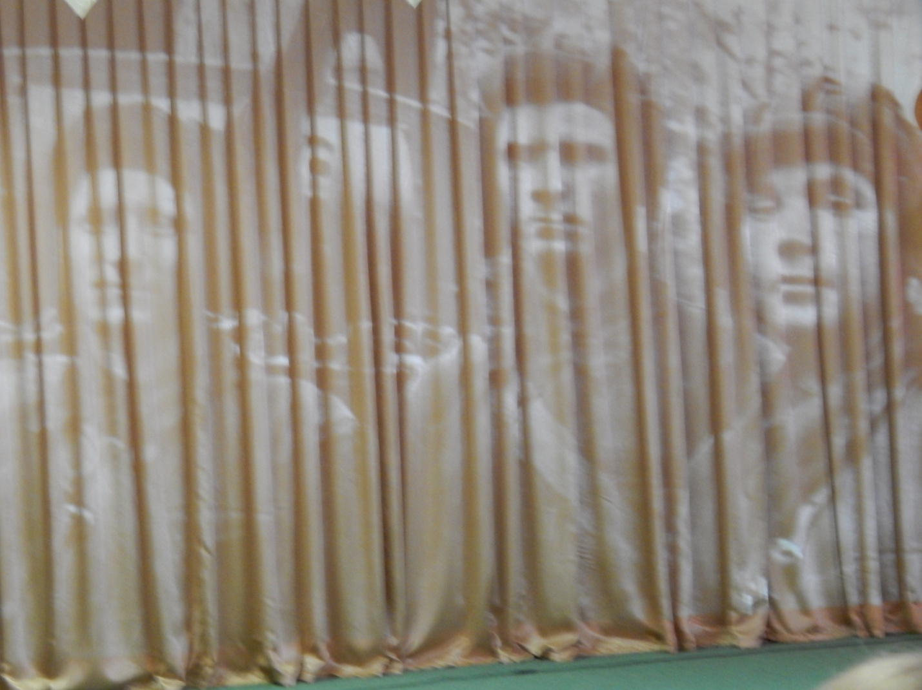
Шли солдаты на запад по дорогам войны, выпадал среди залпов, может час тишины.
И тогда на привале опустившись в окоп, люди письма писали тем, кто был так далек.
Меняются кадры на проектор
Не грусти, моя милая, не грусти моя нежная, я тебя не забыл в бурном грохоте дней.
Я тебя только вижу через метелицу снежную, а желанье увидится все сильней и сильней.
Мы на запад идем, изгоняя захватчиков, им на нашей земле ни вершка места нет!
Залпы наших орудий, огонь автоматчиков с каждым днем приближают победы рассвет!
А за фронтом в селеньях бушуют пожарища, враг проклятый за ними, горой трупы лежат.
Я воюю и мщу за убитых товарищей и за нашу войной сокращенную жизнь.
С каждым днем с нарастающей силой наш удар по врагу все сильней и сильней!
Не грусти, моя милая, не грусти моя нежная в бурном грохоте этих дней.

песня «Здравствуй родная я под Орлом»
исполняет педагог

Меняются кадры на проектор

Раздаются смех и шутки И чуть слышен треск костра
Это отдыха минутки – Долгожданная пора!
Кто сказал, что надо бросить песни на войне?
После боя сердце просит музыки вдвойне!

Танец вальс «Ах, эти тучи в голубом»
дети подготовительной гр.

Меняются кадры на проектор

Труден был путь к Победе, жесток был смертельный бой,
Но просчитались фашисты, не сломлен народ войной!
Как с ревом рвались танки в бой, свистели снаряды, ракеты,
Пугали расправой мирных людей, - нельзя нам вовек позабыть об этом.
За Днепр и Волгу шли солдаты в бой, сражался каждый за край родной.
За каждый город, каждое село, за всё, что на земле росло!

Танец «Три танкиста»
мальчики старшей гр.
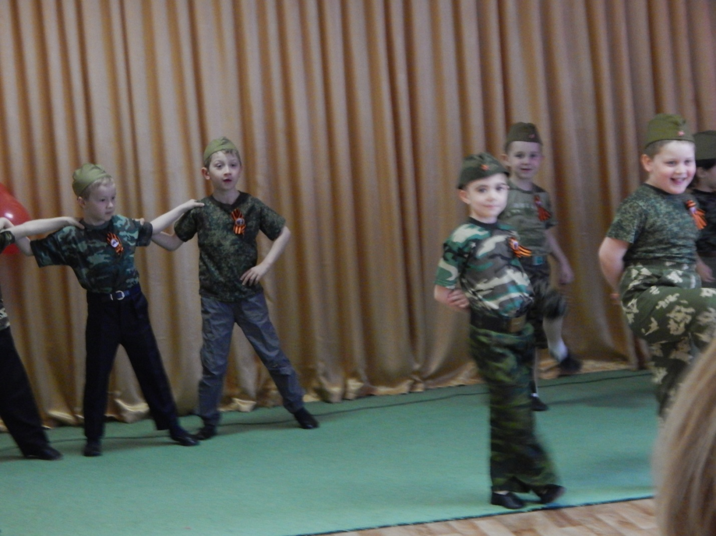
Меняются кадры на проектор

Майский полдень лучист, над Берлином затихла гроза,
И пришла тишина настороженно-чуткая следом...
Тот, кто видел ее, кто тогда заглянул ей в глаза,
Тот навеки запомнил черты долгожданной Победы.

Победа! Победа! Победа! Проносится весть по стране!
Конец испытаньям и бедам, конец этой страшной войне!

Вальс с цветами
Девочки старшей и подготовительной гр.
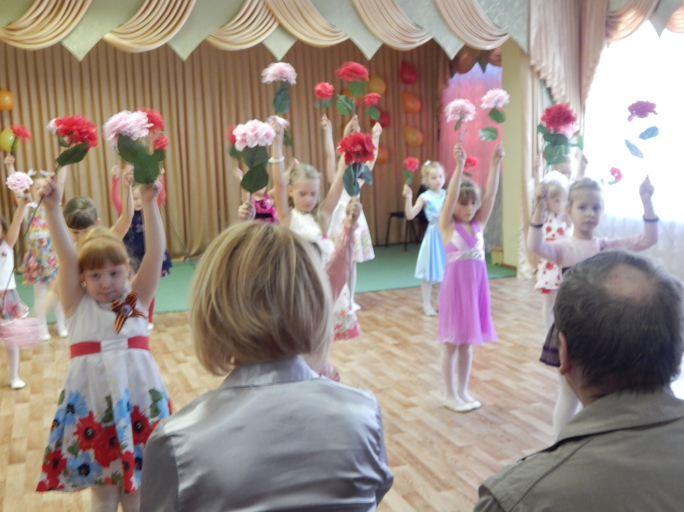
Меняются кадры на проектор
Прошла война! Прошла страда. Но боль взывает к людям:
Давайте, люди, никогда об этом не забудем.
Пусть память вечную о ней хранят об этой муке
И дети нынешних детей, и наших внуков внуки!
Давайте минутой молчания почтим память всех героев, павших за мир и счастье на земле.
На минуту встаньте, люди, в память всех не пришедших с войны.

Минута молчания
на проекторе биение сердца

Меняются кадры на проектор

У Кремлевской стены, где раскинулся парк, люди молча, сняв шапки, стоят.
Там пылает огонь, и в земле рядом спит вечным сном Неизвестный солдат.

Ты за нас воевал, ты за нас жизнь отдал, чей-то сын, иль отец, или брат.
Помним мы о тебе, о тебе говорим и поем, Неизвестный солдат.

Мы приходим к тебе и приносим цветы – скромный дар благодарных ребят.
Мы клянемся тебе край родной так любить, как любил Неизвестный солдат.

Песня «Над могилой в тихом парке»
дети старшей гр.

Меняются кадры на проектор
Никто не забыт и ничто не забыто, живые живут, погибшие – спят.
Над нами солдаты стоят из гранита, сжимая в холодных руках автоматы.
Над ними в молчанье склонились березы и в небе курлычут в тоске журавли,
Росинки сверкают, как горькие слезы и грустные песни поют соловьи.

Песня « Нам руки даны, чтобы землю обнять»
вокальный ансамбль детей подготовительной гр.
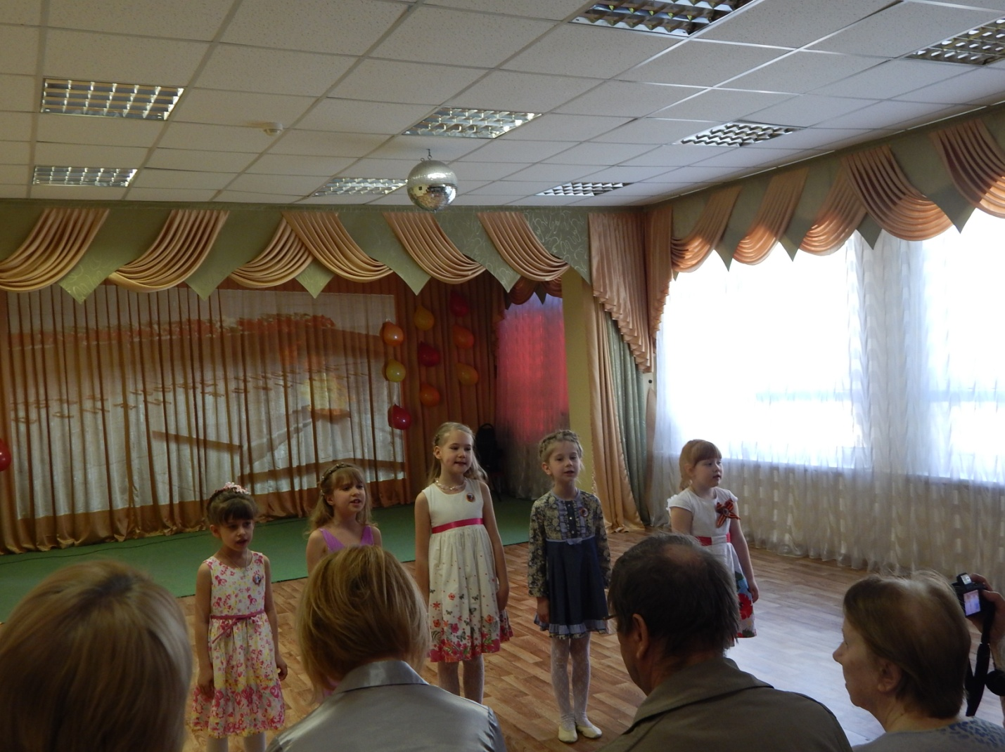
Меняются кадры на проектор
Нам дорог мир, где мы живём, где птичьи голоса и смех детей
Давайте от бед его спаем пусть будет этот мир ещё светлей.
Нет, нам не нужны, ни раздоры, ни войны пусть звезды горят и кричат журавли
И радуясь миру, светло и спокойно пусть бьётся огромное сердце Земли.
Песня «Пусть проходят года»
вокальный ансамбль старшей гр.
Меняются кадры на проектор
Она звучит, не умирая от дедов, перейдя к юнцам.
Простая песня фронтовая вам согревавшая сердца!
танец «Смуглянка»
дети подготовительной гр.
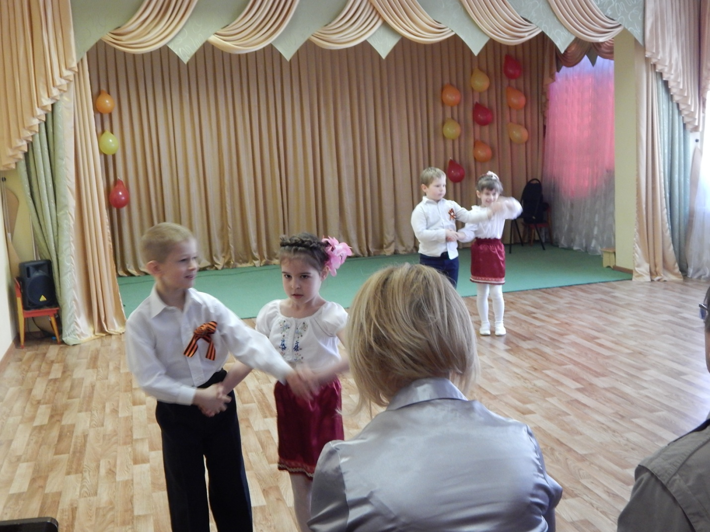
Меняются кадры на проектор
Друзья! К каким бы славным датам не приближали нас года,
Весны, рожденной в 45-м, мир не забудет никогда!
Неся планете обновленье, уничтожая силы зла.
В те дни весна освобожденья в дыму и пламени пришла.
Чтоб в мире светлом и красивом не знали ужасов войны,
Цвети же, Родина, как символ, всепобеждающей весны!

Танец с воздушными шарами «Детство»
дети средней гр.
Меняются кадры на проектор

Нет! заявляем мы войне всем злым и черным силам
Должна трава зеленой быть, а небо синим – синим.
Нам нужен разноцветный мир, и мы будем рады
Когда исчезнут на Земле все пули и снаряды.

Песня «У ромашки белый цвет, у гвоздики красный»
дети средней гр.
Меняются кадры на проектор

Еще тогда нас не было на свете, когда в военной буре огневой
Судьбу, решая будущих столетий, вы бой вели, священный бой!

Еще тогда нас не было на свете, когда гремел салют из края в край,
Солдаты, подарили вы планете Великий Май, победный Май!

Еще тогда нас не было на свете, когда с победой вы домой пришли.
Солдаты Мая, слава вам навеки, от всей земли, от всей земли!

Благодарим, солдаты, вас за жизнь, за детство и весну,
За тишину, за мирный дом, за мир, в котором мы живем!

Песня «Помним в день победы в ногу»
исполняет ребенок подготовительной гр.
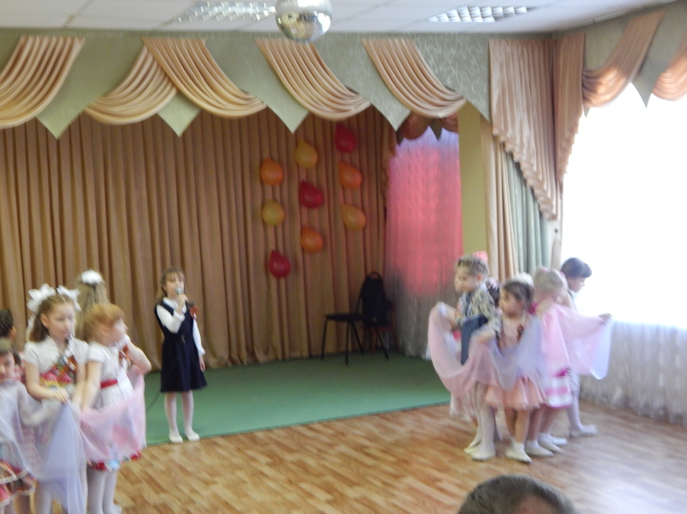
Меняются кадры на проектор
И мы приходим с яркими цветами туда, где наш солдат лежит,
И вечный огонь, как память, всегда озаряет гранит!

Нашей детскою рукою мы закроем путь к войне.
Взрослые и дети. Мы за мир на всей Земле!

Танец «Солнечный круг»
дети младшей гр.

Меняются кадры на проектор

Нужен мир тебе и мне, чистый воздух на заре,
Птичий гомон, детский смех, солнце, дождик, белый снег.
Лишь война, лишь война, на планете не нужна!

Песня «Аист на крыше»
Трио девочек подготовительной гр.
и хореографического ансамбля «Светлячки»

Меняются кадры на проектор
Спасибо вам за все, отцы и деды! Тем, кто врага штыком и пулей брал!
И тем, кто, приближая День Победы, неделями цеха не покидал.
Спасибо женщинам, трудившимся на нивах осиротевших сел и деревень.
Спасибо Вам за праздник наш счастливый, за этот трудный и прекрасный день!
Попурри на военные песни
Исполняют педагоги
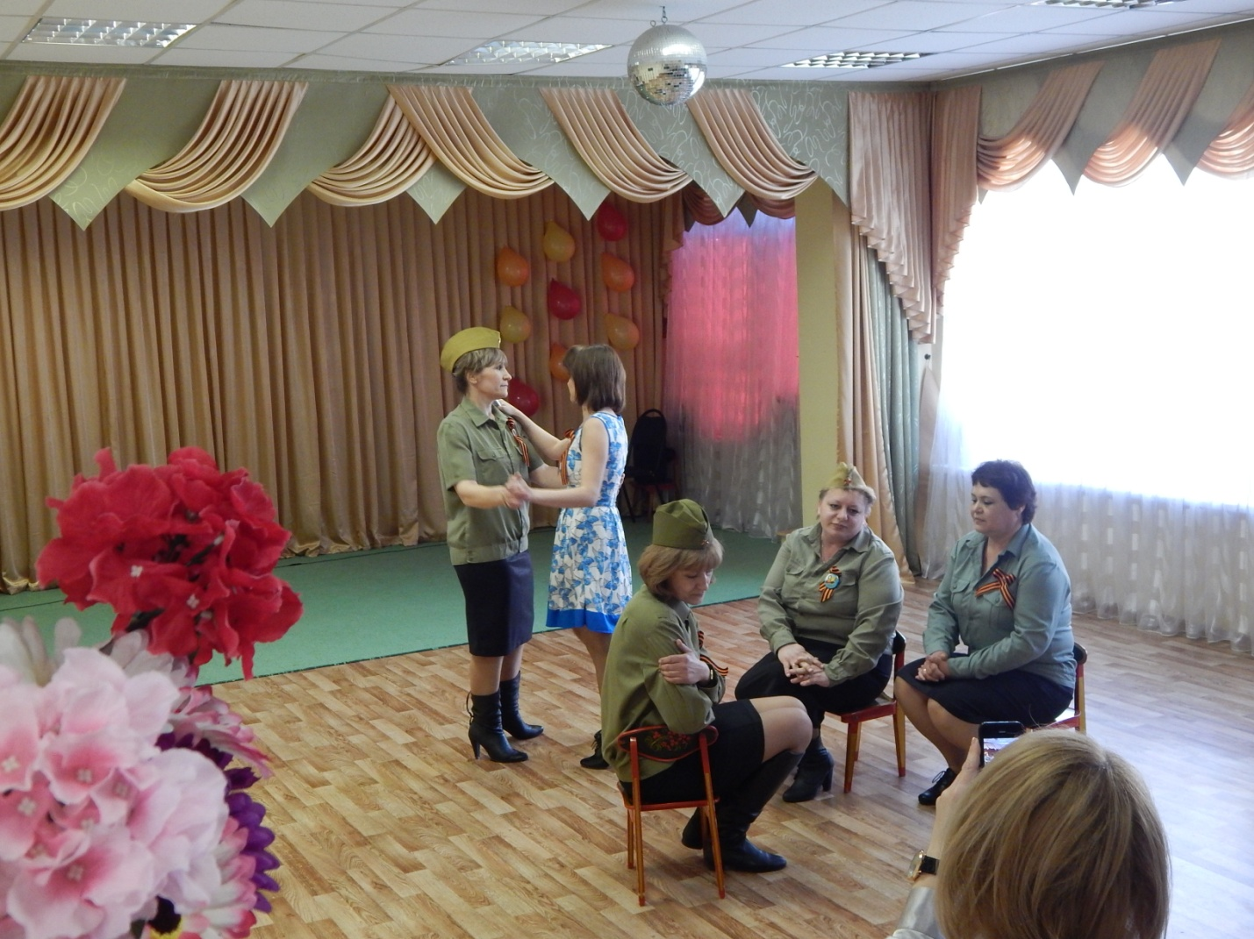
Меняются кадры на проектор
Все участники концерта с цветами выходят на сцену
Мы, молодое поколение России, всегда будем помнить героические подвиги нашего народа в годы Великой Отечественной войны. Навечно останутся в наших сердцах имена героев, отдавших свою жизнь за наше будущее. Никогда не забудем мы тех, кто, не жалея своей жизни, завоевал свободу и счастье для грядущих поколений. Мы будем достойными потомками того великого поколения. Мы благодарны вам за эту победу, за наши мирные жизни, за то, что вы вынесли все лишения, и ужасы военного времени и победили. Обещаем упорно учиться, чтобы быть достойными нашей великой Родины, нашего героического народа.
С праздником, дорогие ветераны!
С прекрасным весенним праздником!
С Днем Победы!

Салют на проекторе
Дети дарят цветы ветеранам.

